物理试题
1. 学习物理对开发大脑有特殊功能，通过物理学习，我们养成了观察、思考和质疑的习惯，下列有关生活中的物理知识说法正确的是（ ）
A. 电动机是依据电磁感应来工作的
B. 九年级物理课本长约8cm
C. V·A是电功的单位
D. 家庭电路中，控制各灯具的开关都装在相线上，确保断开开关时灯具上不带电
2. 在地球上，生灵之声包含着丰富多彩的情感，天地之声吐露着无穷无尽的秘密，根据所学物理知识，下列说法错误的是（ ）
A. 交响音乐会中，我们通过音色能分辨出乐器的种类
B. 声音在真空中的传播速度大于在空气中的传播
C. 火山喷发、雷暴、泥石流等自然灾害，发生前会先发出次声波
D. 中考期间，学校周边道路禁止鸣笛，这是在声源处减弱噪声
3. 清晨，太阳从东方冉冉升起，云缝中射出道道霞光，它让我们的大千世界五彩缤纷，让我们的世界拥有了无穷奥妙。下列对光的世界的探究中，结论正确的是（ ）
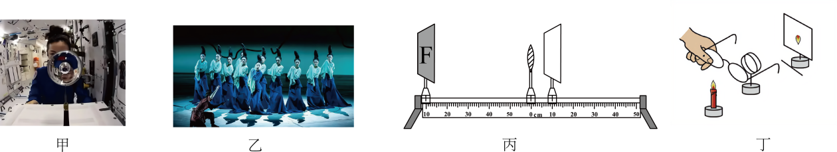
A. 甲图，通过注入气泡的水球，我们看到太空授课的王亚平成“一正一倒”两个像，其中正立的是虚像，倒立的是实像
B. 乙图，央视春晚节目舞蹈诗剧《只此青绿》的临水起舞画面中，舞者在舞台上的“倒影”和小孔成像的原理相同
C. 丙图，光源经凸透镜在光屏上成一清晰的像，此时飞来一只小虫落在凸透镜上，则光屏上光源的像不完整
D. 丁图，小薇按照图示将眼镜放在蜡烛与凸透镜之间，光屏上清晰的像变模糊，只将光屏靠近凸透镜时，又能在光屏上看到清晰的像，则该眼镜是近视眼镜
4. 热学世界真了不起，揭开了隐藏在物质世界深处的秘密，瓦特发明的蒸汽机推动了第一次工业革命……。下列有关热现象描述正确的是（ ）
A. 物体吸收热量后内能一定增大，温度一定升高
B. 不同物质组成的质量相同的物体，放出同样多的热量时，降温较多的物体其物质比热容较大
C. 柴油机在吸气冲程中吸入汽缸的是柴油和空气的混合物
D. 登山运动员在高山上用高压锅煮饭，是因为高山上气压小，液体沸点低，米饭不易煮熟
5. 物理学的许多概念来自于生产、生活，人们对力的认识也是从日常生活开始的。下列对力学知识认识正确的是（ ）
A. 微小压强计是利用连通器原理工作的
B. 鸡蛋碰碗，蛋破而碗不破说明相互作用力大小不相等
C. 空间站处于失重状态，因此宇航员在空间站里无法展示“泪如雨下”的现象
D. 探究“重力与质量的关系”实验时，使弹簧测力计的弹簧伸长的力是钩码的重力
6. 如图所示，小华用滑轮组水平向左匀速拉动A物体，A物体5s内移动了100cm，且A物体与水平地面的摩擦力大小为12N，已知滑轮组的机械效率为80%，则下列说法错误的是（ ）
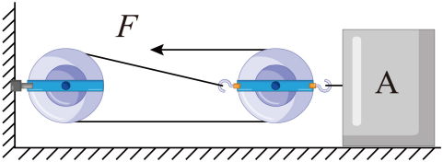
A. 拉力F大小为4N B. 绳子自由端移动的速度为0.6m/s
C. 拉力F做功功率为3W D. 拉力F在5s内对滑轮组做的额外功为3J
7. 如图所示，电源电压恒为3V，灯泡L₁标有“3V 0.75W”，L₂标有“4V 1W”的字样，忽略温度对灯丝电阻的影响，闭合开关S₁、S₂时，下列说法正确的是（ ）
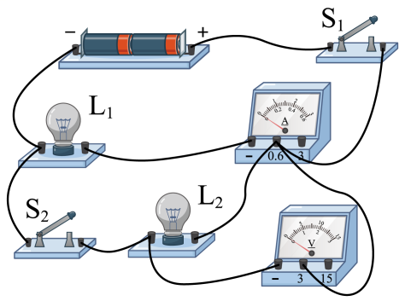
A. L₂不能正常发光，但要比L₁亮一些
B 电压表不能测量电源电压
C 电流表示数等于两灯电流大小之和
D. 若电流表无示数，但L₂发光且电压表有示数，则可能是L₁开路
8. 如图所示为电烤炉的简化电路图，小张查看说明书后得知：R₁、R₂均为电热丝，R₁=44Ω，R₂=66Ω。当开关S₁闭合，S₂处于不同状态时，电烤炉处于不同挡位，忽略温度对电热丝电阻的影响。下列说法正确的是（ ）
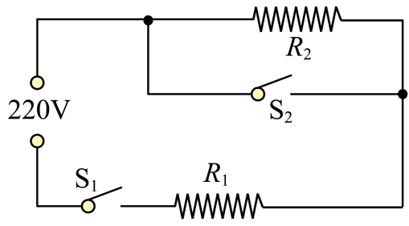
A. 闭合S₁、S₂时，电烤炉处于低温挡状态
B. 电烤炉处于高温挡与低温挡状态时，R₁两端的电压之比为5∶2
C. 电烤炉处于高温挡与低温挡状态时，电路在相同时间内所消耗的电能之比为3∶2
D. 电烤炉处于低温挡状态时，R₁、R₂所消耗的电功率之比为3∶2
9. 如图所示，底面积、质量均相同的甲、乙、丙三个容器置于水平桌面上，容器内的液面相平，容器对桌面的压强相等。现将三个相同小球（球的密度与乙中液体密度相同）分别放入甲、乙、丙容器中，小球不吸液体，液体不溢出。下列判断正确的是（ ）
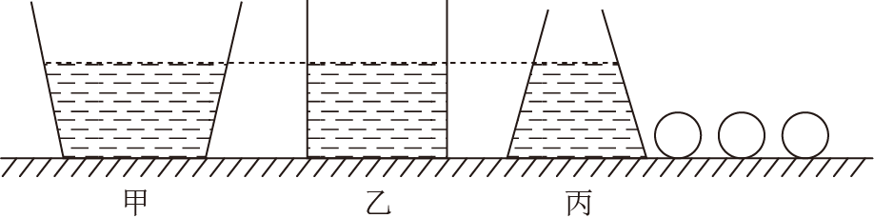
A. 放入小球前，容器内的液体质量关系：m_{甲}>m_{乙}>m_{丙}
B. 放入小球前，液体对容器底部的压力关系：F_{甲}=F_{乙}=F_{丙}
C. 放入小球后，液体对容器底部的压强关系：p_{甲}<p_{乙}<p_{丙}
D. 放入小球后，小球所受浮力关系：F_{浮甲}<F_{浮乙}<F_{浮丙}
10. 如图所示，电源电压恒为6V，R₁=10Ω，R₂=15Ω，R₃的规格为“30Ω 1A”，电压表V₁的量程为0~3V，V₂的量程为0~15V，电流表A的量程为0~0.6A，下列说法正确的是（ ）
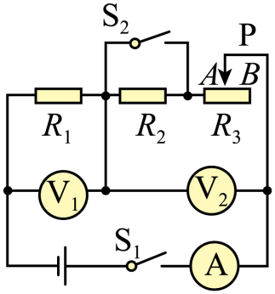
A. 只闭合S₁时，向左移动滑片，A示数变大，V₂示数变大
B. 只闭合S₁时，向左移动滑片，V₂示数变化量的绝对值与A示数变化量的比值不变
C. 只闭合S₁时，向右移动滑片，R₂两端的电压变化量的绝对值与R₃两端的电压变化量相等
D. 闭合S₁、S₂时，移动滑片，在保证电路安全的情况下，电路消耗的最大功率为3.6W
二、填空题（本大题9个小题，每空1分，共23分）
11. 2022年4月28日，君君中午一进家门就激动地喊道：“妈妈快看，太阳好漂亮！”妈妈到阳台往天空一看，原来达州上空出现了漂亮的日晕。日晕，又叫圆虹，是一种大气光学现象。它形成的原因是：在高空中有卷层云时，高空中会飘浮着无数由水蒸气___________（填物态变化）成的冰晶，当光线射入卷层云中的冰晶后会发生反射和___________，太阳光被分解成红、黄、绿、紫等多种色光，这样太阳周围就出现一个巨大的彩色光环，称为晕。
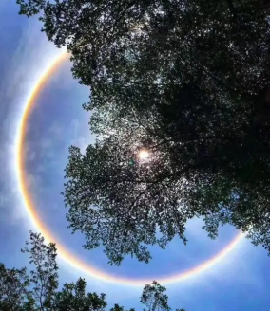
12. 达州是全国三大气田之一和川气东送工程的起点，天然气资源总量3.8万亿立方米，探明储量7000亿立方米，年外输天然气100亿立方米以上，天然气净化附产硫磺400万吨，是亚洲最大的硫磺生产基地。天然气属于___________（选填“一次”或“二次”）能源。周末，玲玲在家用燃气灶煮煎蛋面时，她闻到煎鸡蛋的香味，这是___________现象；若天然气完全燃烧放出的热量50%被水吸收，在一标准大气压下，烧开质量为4kg初温为20℃的水需要___________m³天然气。[水的比热容为4.2×10³J/(kg·℃)，天然气的热值为4.2×10⁷J/m³]
13. 2022年5月10日，“天舟”四号货运飞船成功发射，并与“天和”核心舱完成精准对接，“太空快递”完美送达。期间地面工作人员与“天舟”四号依靠___________来传递信息；货运飞船与核心舱对接前要朝同一方向等速度飞行，此时以“天舟”四号为参照物，“天和”核心舱是___________的。
14. 如图所示，用手握住装有水的杯子静止在空中，杯子___________（选填“具有”或“不具有”）惯性，杯子所受摩擦力的方向为___________，若喝掉杯中一部分水后，仍按如图方式保持静止，则杯子所受摩擦力___________（选填“增大”“不变”或“减小”）。
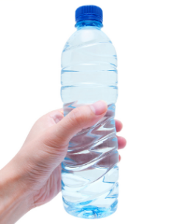
15. 如图所示，盛有2kg水的柱形容器置于水平地面上，重为6N不吸水的正方体，静止时有五分之三的体积浸入水中，物体下表面与水面相平，则物体的密度为___________kg/m³，物体下表面所受水的压力为___________N。若物体在压力的作用下刚好浸没水中，不接触容器底，水不溢出，此时水对容器底部的压力为___________N。（g取10N/kg，ρ_{水}=1.0×10³kg/m³）
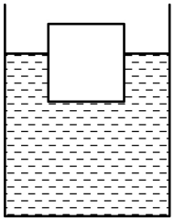
16. 用丝绸摩擦过的玻璃棒能吸起地上的羽毛，是因为玻璃棒的一些___________（选填“质子”“中子”或“电子”）转移到丝绸上，使玻璃棒带了电，由于带电体具有___________的性质，所以玻璃棒能吸起地上的羽毛。
17. 如图所示，电源电压恒为10V，滑动变阻器R的最大阻值为20Ω，直流电动机M的额定电压为6V，线圈电阻为2Ω。当闭合开关S，滑片P移到中点时，电动机刚好正常工作，电动机主要将电能转化为______，此时电路中的电流为______A，整个电路通电100秒产生的内能为______J。
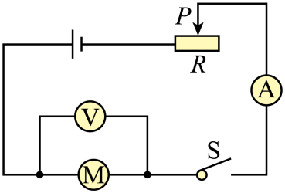
18. 如图所示，开关S闭合，根据通电螺线管周围的磁感线分布判断直流电源的左端为___________（选填“正极”或“负极”），弹簧测力计吊着铜块在通电螺线管的上方从右端水平匀速运动到左端的过程中，弹簧测力计示数___________（选填“先变小后变大”“一直不变”或“先变大后变小”）。
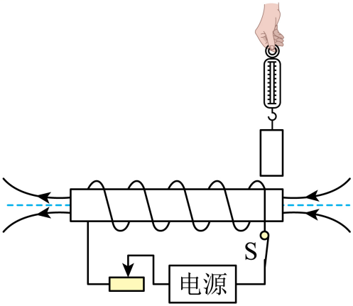
19. 如图所示，电源电压恒定不变，R₁、R₂为定值电阻，R₁=10Ω，R₁<R_{2，}当闭合开关S₂、S₃，开关S₁处于___________状态时，R₁、R₂并联，电流表示数为0.45A；当断开S₂、S₃，闭合S₁时，电流表示数为0.1A。由以上数据可得，电源电压为___________V；R₁、R₂并联时，R₂消耗的功率为___________W。
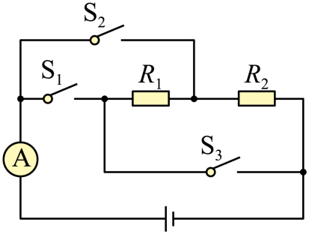
三、作图题（本大题2个小题，每小题3分，共6分）
20. 春节时，小明用细绳将灯笼悬挂在门口，灯笼处于静止状态，细绳与竖直墙面平行且与灯笼的重心O在同一直线上，请画出灯笼的受力示意图。
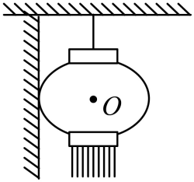
21. 某船上装有平衡警示电路，其中S为重力开关，金属片M可绕O点自由转动。当船水平时，M在a、b中间；当船左倾到一定程度时，绿灯亮、电铃响；当船右倾到一定程度时、红灯亮、电铃响。请完成电路图。
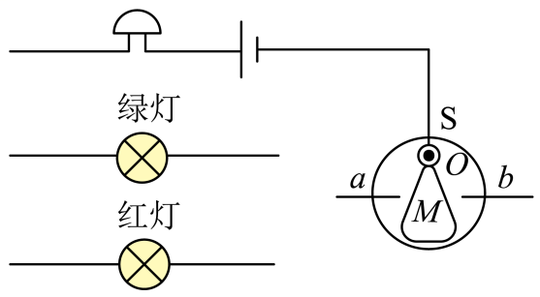
四、创新设计与实验探究（本大题2个小题，每空1分，共13分）
22. 某物理兴趣小组利用弹簧测力计、水、小石块（不吸水）、溢水杯、小桶、细线等实验器材探究浮力的大小与排开液体所受到的重力的关系。
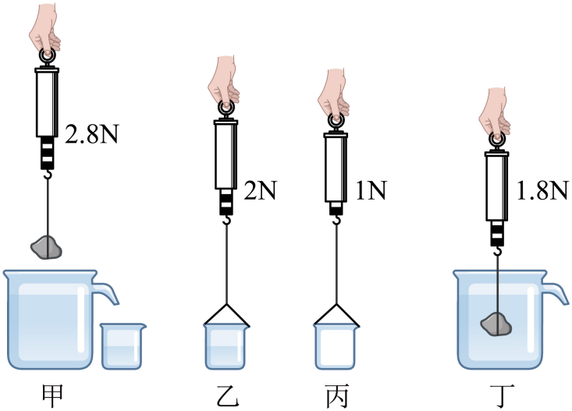
（1）如图所示的甲、乙、丙、丁四个实验步骤，最科学合理的实验顺序是___________；
（2）根据图中的实验数据可求出石块的密度为___________kg/m³；（g取10N/kg，ρ_{水}=1.0×10³kg/m³）
（3）兴趣小组的同学换用不同的物体（不吸液体）或液体按科学合理的顺序进行了多次实验，由实验数据得出F_{浮}___________G_{排}（选填“>”、“<”或“=”），从而验证了阿基米德原理的正确性；
（4）图丁步骤中，小石块逐渐浸入液体过程中（未接触溢水杯），液体对杯底的压强___________（选填“逐渐变大”、“一直不变”或“逐渐变小”）；
（5）如果换用密度小于液体密度的物体（不吸液体）来进行该实验，则图___________步骤中可不使用弹簧测力计；
（6）其中一个同学每次进行图甲步骤时，都忘记将溢水杯中液体装满，其他步骤无误，因而他会得出F_{浮}___________G_{排}（小桶中液体所受重力）的结论。（选填“>”、“<”或“=”）
23. 现有下列实验器材：学生电源、定值电阻三个（5Ω、10Ω、15Ω）、小灯泡R_{L}（额定电压为2.5V）、滑动变阻器“50Ω 1A”、电流表、电压表、开关和导线若干。
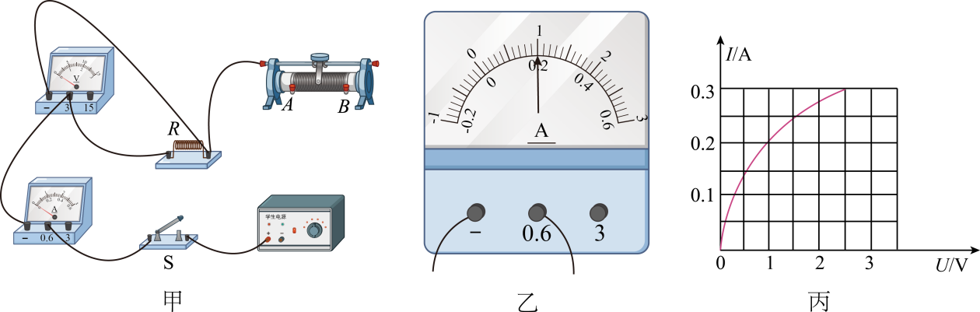
（1）小聪利用部分实验器材探究电流跟电压的关系：
①请用笔画线代替导线，将图甲所示的实物连接完整（要求：滑片向右移动时电压表示数减小）。_________
②在探究过程中多次移动滑动变阻器滑片，读出电压表和电流表示数并记录如下：
A．其中第6次实验电流表示数如图乙所示，请将读数填入表中。
实验次数 | 1 | 2 | 3 | 4 | 5 | 6
U/V | 0.5 | 1 | 1.5 | 2 | 2.5 | 3
I/A | 0.05 | 0.1 | 0.15 | 0.2 | 0.24 | _______
B．分析数据可以得出的初步结论是：___________。
C．该实验所用的探究方法是___________。
③换用另外两个定值电阻重复上面的实验步骤，分析数据得出结论。
（2）小聪同学把定值电阻换成小灯泡R_{L}，接着进行“研究小灯泡的电阻”实验。在实验过程中，多次移动滑片，读出电压表和电流表示数并记录，然后描绘出小灯泡的I-U关系图像（图丙）。请分析论证：
①需要测量多组数据的目的是___________（选填“A”或“B”）。
A．求小灯泡阻值平均值，减小误差
B．找出小灯泡阻值的变化规律
②小灯泡的灯丝由暗变亮的过程，即灯丝的温度逐渐升高的过程。由实验数据结合实验现象得出结论：导体的电阻与___________有关；与其他同学评估交流发现，小灯泡的亮度是由小灯泡的___________（选填“额定功率”或“实际功率”）决定的。
五、综合运用与计算（本大题2个小题，40小题6分，41小题7分，共13分。解答时要求有必要的文字说明、公式和计算过程，只写结果不得分）
24. 如图甲所示，电源电压恒定不变，灯泡L的额定电压为6V，滑动变阻器R₂的规格为“100Ω 1A”，电压表的量程为0~15V，电流表的量程为0~0.6A．当断开开关S₁、S₃，闭合S₂，移动滑片，电压表示数为3V时灯泡正常发光。图乙是灯泡L、电阻R₁的I-U图像。求：
（1）灯泡正常发光时的电阻。
（2）闭合S₁、S₂、S₃时，允许通过滑动变阻器的最大电流。
（3）断开S₂、S₃，闭合S₁时，电路的总功率。
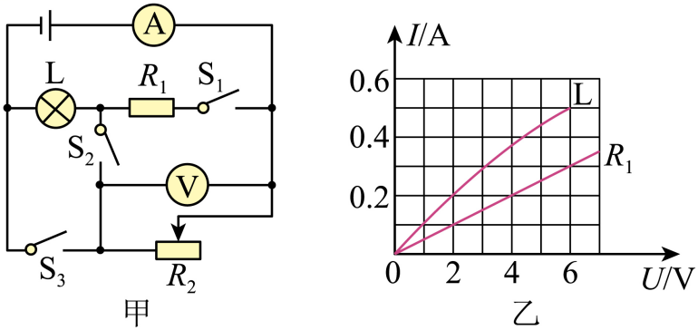
25. 某兴趣小组设计了一个水塔水位监测装置，图甲是该装置的部分简化模型，轻质硬杆AB能绕O点无摩擦转动，AO∶OB=2∶3，物体N是一个不吸水的柱体，打开阀门，假定水的流量相同，物体M对压力传感器的压强p与水流时间t的关系如图乙所示，t₂时刻装置自动报警，t₃时刻塔内水流完，杠杆始终在水平位置平衡。已知正方体M的密度为6×10³kg/m³，棱长为0.1m，悬挂物体M、N的轻质细绳不可伸长，g取10N/kg，ρ_{水}=1.0×10³kg/m³，单位时间内水通过阀门处管道横截面的体积为水的流量，求：
（1）物体M的重力大小；
（2）t₁时刻杠杆A端所受拉力大小；
（3）物体N的密度。
